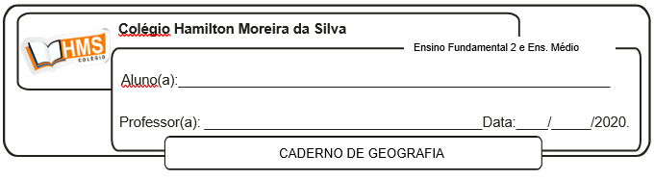

**Estudo dirigido (Atividade avaliativa) - Valor: pontos 4,0**

|  |
| --- |
| **ATENÇÃO!**  **ENCAMINHAR A ATIVIDADE PRONTA PARA O E-MAIL DO PROFESSOR ATÉ O DIA 23/10/2020.**  **E-mail:** [**vandersonalmeida.geo@hotmail.com**](mailto:vandersonalmeida.geo@hotmail.com) |

1. Os países localizados na região denominada África do Norte apresentam características que os diferenciam dos países situados na África Subsaariana. Entre as características dos países da África do Norte, destaca-se a

a) existência dos mais baixos indicadores socioeconômicos do continente.

b) economia em que prevalece a exportação de produtos agrícolas.

c) diversidade étnica e predomínio de religiões que cultuam a natureza.

d) predominância da população árabe e adepta da religião islâmica.

2. Sobre a organização espacial do continente africano, marque ( V ) verdadeiro ou ( F ) Falso.

a) ( ) A atual organização espacial do continente africano é, em grande parte, resultado do imperialismo europeu do século XIX.

b) ( ) O imperialismo consistia na expansão das fronteiras por países europeus, que tinham a intenção de dominar centros produtores de matérias-primas e obter mão de obra para suas indústrias.

c) ( ) A exploração colonial trouxe diversos benefícios para alguns países africanos, com significativos avanços socioeconômicos.

d) ( ) O imperialismo foi um movimento que afetou os países africanos e gerou grandes consequências, visto que sua organização político-social ainda não superou plenamente os problemas trazidos pelas conquistas europeias.

3. Responda as questões com as palavras do quadro de acordo com a característica descrita.

|  |
| --- |
| África Ocidental - África Meridional – África do Norte - África Central - África Oriental |

a) Países que se tornaram independentes na segunda metade do século XX. Países pouco  
industrializados, predominando a agricultura de plantation.

____________________________________________________________________________

b) A economia desses países está fundamentada na exportação de minérios. Costa do Marfim e Nigéria destacam-se economicamente.

____________________________________________________________________________

c) É a parte da África, localizada entre os oceanos Índico e Atlântico.

____________________________________________________________________________

d) Os oito países que a compõe localizam-se na bacia do Congo.

____________________________________________________________________________

4. Caracterize a economia do continente africano no contexto global.

____________________________________________________________________________________________________________________________________________________________________________________________________________________________________________________________________________________________________________________

5. Podemos dizer que o continente africano é rico em minerais? Dê exemplos.

_________________________________________________________________________________________________________________________________________________________________________________________________________________________________________________________________________________________________________________________________________________________________________________________________

6. Sobre a localização geográfica da África, responda:

a) Quais as linhas imaginárias que cortam o continente africano?

__________________________________________________________________________________________________________________________________________________________

b) Quais os mares banham o continente africano?

__________________________________________________________________________________________________________________________________________________________

7. Após o final da Segunda Guerra Mundial qual era a situação das potências europeias do ponto de vista político e econômico?

_________________________________________________________________________________________________________________________________________________________________________________________________________________________________________________________________________________________________________________________________________________________________________________________________

8. Observe a figura.

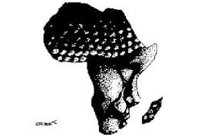

Explique por que o continente africano chora na imagem acima.

_________________________________________________________________________________________________________________________________________________________________________________________________________________________________________________________________________________________________________________________________________________________________________________________________

9. O que foi o apartheid na África do Sul?

_________________________________________________________________________________________________________________________________________________________________________________________________________________________________________________________________________________________________________________________________________________________________________________________________

10. Redija frases que contenham as palavras do quadro a seguir.





